2018年1月17日 星期三 多云转小雨 5～15℃

益阳大通湖200MWp渔光互补发电项目

一期100MWp渔光互补发电项目情况说明：

一：施工情况如下：

* 28区立柱补焊2人；
* 29区组件消缺3人；
* 3区消缺4人；
* 27区组件消缺4人。

一期现场施工人员共13人.

施工照片如下：

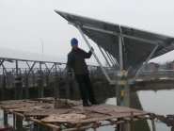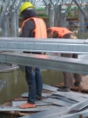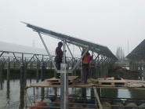

二期100MWp渔光互补发电项目情况说明：

一：二期验收18、20区电气、组件；复检60区组件：

1. ：18区电气部分有一处汇流箱接地未做，20区第2、3、6排组件平整度待调整；其它施工符合设计规范要求；
2. ：60区组件个别处平整度待调整，其它施工符合设计规范要求；

一：施工情况如下：

* 40区组件安装12人；
* 26区组件消缺2人；
* 35区箱变平台拆模1人；
* 35-2区低压电缆铺设6人；组件安装4人；
* 34区接地网连接4人；
* 29区立柱焊接4人；
* 31-3组件安装9人；
* 62区立柱焊接4人；
* 29、31区箱变底模绑筋3人；
* 32区基础管桩打桩测量3人，工人2人；
* 29区管桩调整钩机一台。工人3人。

二期现场施工人员共57人。

照片如下：

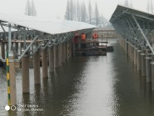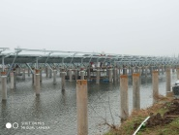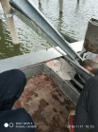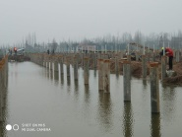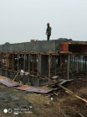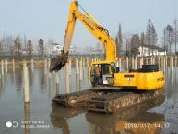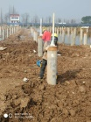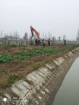

现场人员：张海龙、刘忠杰、苏振峰、仵升靓。